M 1 .1 Angst

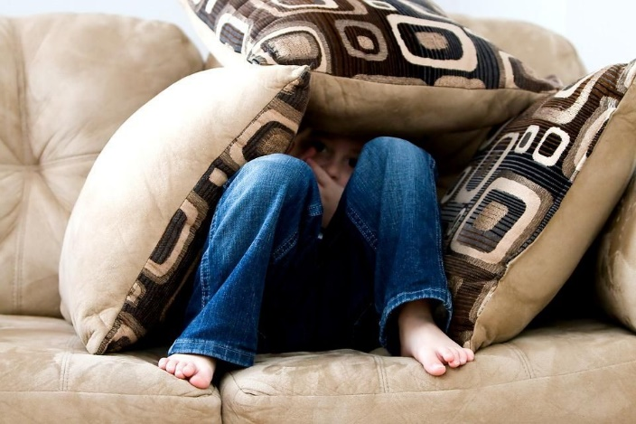

Wovor könnte dieses Kind Angst haben? Male und gestalte die Ängste. Benutze verschiedene Farben und Schriftformen.
Beschreibe: Angst ist…

